Esbjerg Kommune

Klik her for at angive tekst. Klik her for at angive tekst.
Sagsnavn
Sagstitel

Plan for Sikkerhed og Sundhed

Dato: Klik her for at angive tekst.

Ingeniør: Klik her for at angive tekst.
Rådgiver

Arkitekt: Klik her for at angive tekst.
Arkitekt

INDHOLDSFORTEGNELSE
- PSS OG ARBEJDSMILJØMÅL FOR Klik her for at angive tekst. 1
  - Plan for Sikkerhed og Sundhed 1
  - Arbejdsmiljømål for Klik her for at angive tekst. 2
  - ”Det gælder din sikkerhed” 3
- BYGGEPLADSENS ARBEJDSMILJØORGANISATION OG KONTAKTER 7
  - Projektets parter 7
  - Projektets opdeling i entrepriser 9
- OPLYSNINGER OM SIKKERHED OG SUNDHED 10
  - Orientering om projektet 10
  - Arbejdsbetingelser generelt 10
  - Entreprenørens ansvar for sikkerheds- og sundhedsarbejdet 14
- BYGGEPLADSENS TIDSPLAN 16
- BESKRIVELSE AF SIKKERHEDS- OG SUNDHEDSMÆSSIGE FORHOLD 16
  - Beskrivelse af eksisterende forhold på byggepladsen 16
  - Beskrivelse af særlig farlige aktiviteter, risikoområder, sundhedsskadelige belastninger, m.fl. 17
  - Indretning af byggepladsen 18
  - Byggepladsplaner 18
  - Fælles velfærdsforanstaltninger, skurby, toiletforhold, 1. hjælp m.m 19
- FASTLÆGGELSE AF ANSVAR OG KONTROL I FÆLLESOMRÅDER 19
- SIKKERHEDSRUNDERINGER PÅ BYGGEPLADSEN 20
  - Kontrolskema for sikkerhedsrundering 20
  - Entreprenørernes sikkerhedsrunderinger 20
- BEREDSKABSPLAN OG BEREDSKABSPROCEDURER 21
- MØDER OM SIKKERHED OG SUNDHED 21
  - Sikkerhedsmøder 21
  - Opstartsmøder 22
- ARBEJDSMILJØJOURNAL 22
- BILAGSOVERSIGT 23

PSS OG ARBEJDSMILJØMÅL FOR Klik her for at angive tekst.
Byggesagens titel

OBS! Før udarbejdelse af denne PSS, bør der tages stilling til omfanget af Bygherrens pligter og ansvar. Bilag 1 kan anvendes.

Plan for Sikkerhed og Sundhed

Denne Plan for Sikkerhed og Sundhed (PSS) er udarbejdet iht. Arbejdstilsynets bekendtgørelse nr. 117 af 5. februar 2013, som omhandler "Bygherrens pligter".

Planens primære formål er at beskrive sikkerheden og arbejdsmiljøet for byggepladsen, såvel for entreprenørerne som for deres ansatte. Endvidere beskrives, hvem der gør hvad og hvornår.

Planen er en afgrænsning af, hvem der i praksis sørger for byggepladsens fælles sikkerhedsmæssige foranstaltninger, og omfatter primært fællesområder. Planen skal til enhver tid være tilgængelig for alle på pladsen.

Det er vigtigt, at alle, der er beskæftiget eller har sin gang på byggepladsen, gør sig klart, at denne plan på ingen måde fritager den enkelte person eller entreprenør for ansvar for omgivelser og for sine handlinger. Ej heller fritager nærværende plan den enkelte entreprenør for ansvar og/eller ansvarsbestemmelser, som måtte fremgå af dennes entreprisekontrakt samt følger af den enkeltes ansvar som arbejdsgiver.

Det forventes, at alle entreprenører bidrager med relevante informationer til planen før entreprisens opstart, samt efterlever aftaler og udstukne retningslinjer.

Alle entreprenører forudsættes at være bekendte med love og bekendtgørelser vedrørende arbejdsmiljø og sikkerhed på byggepladser, og aktivt medvirker til at disse overholdes.

Nærværende PSS færdiggøres inden byggeriets opstart og ajourføres løbende ved væsentlige ændringer, og meddeles til alle deltagende aktører.

Klik her for at angive tekst. er udpeget af bygherren til at varetage sikkerhedskoordineringen i projekterings- og udførelsesfasen samt opfølgning,
Koordinator
vedligeholdelse og ajourføring af PSS’en. Overordnet vil arbejdsmiljøkoordinatoren forestå:

- Generelt tilsyn og kontrol med sikkerhed og sundhed samt sikring af byggepladsen og omgivelser - herunder også tilstødende naboer.
- Koordinering af fællesområder.
- Indkaldelse til og ledelse af sikkerhedsmøder samt udarbejdelse af referat.

Arbejdsmiljøforholdene på byggepladsen prioriteres højt af bygherren. Byggeledelsen og arbejdsmiljøkoordinatoren vil generelt stille store krav til kvaliteten af alle forhold, der har betydning for et godt arbejdsmiljø.

Entreprenørerne skal være indstillet på at indgå i et nært samarbejde med byggeledelsen om at opnå de bedst mulige arbejdsmiljøforhold på byggepladsen.

Arbejdsmiljømål for Klik her for at angive tekst.
Byggesagens titel

Der er opstillet en række arbejdsmiljømålsætninger for projektet, herunder bl.a. forebyggelse af arbejdsulykker, sundhedsskadelige belastninger og arbejdsmiljøgener ved udførelse af nødvendige risikoanalyser, arbejdsmiljøvurderinger og afgrænsning af sikkerhed i fællesområder i planlægningsfasen samt løbende afgrænsning i udførelsesfasen.

- Ingen arbejdsulykker.

- At arbejdets udførelse er planlagt og udføres efter de gældende forebyggelsesprincipper.

- At tekniske hjælpemidler anvendes, hvor det er muligt på byggepladsen.

- Ingen uhensigtsmæssige manuelle løft og håndtering af materialer samt andet udstyr over vægtgrænserne.

- Minimering af uhensigtsmæssige og dårlige arbejdsstillinger.

- Minimal støvbelastning for håndværkere, brugere samt naboer.

- Minimal udsættelse for støj- og vibrationsbelastninger for håndværkere, brugere og naboer.

- At der sker en løbende effektiv og uvildig arbejdsmiljøkoordinering og afgrænsning af sikkerhedsforanstaltninger i fællesområder på byggepladsen.

- At arbejdsmiljøkoordinator overvåger og kontrollerer, at de fastsatte mål og arbejdsmiljøregler bliver opfyldt.

- At byggepladsen er en mønsterarbejdsplads.

Klik her for at angive tekst.
tilføj aktivitet

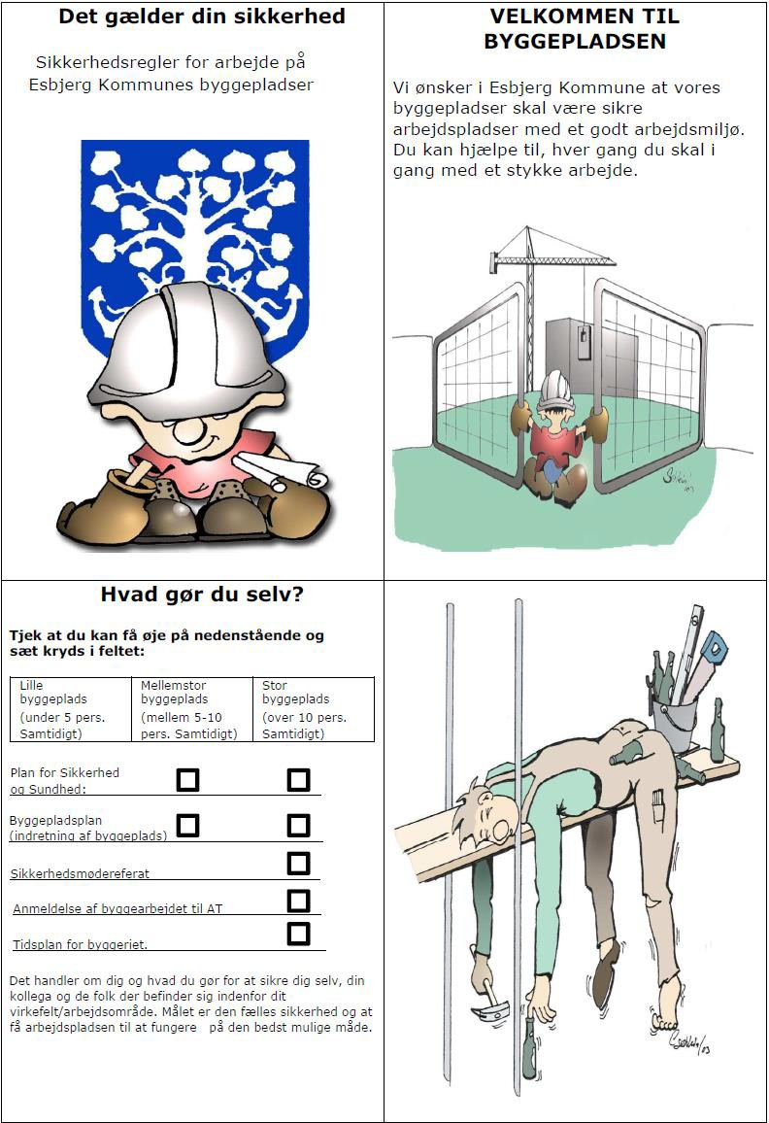
”Det gælder din sikkerhed”

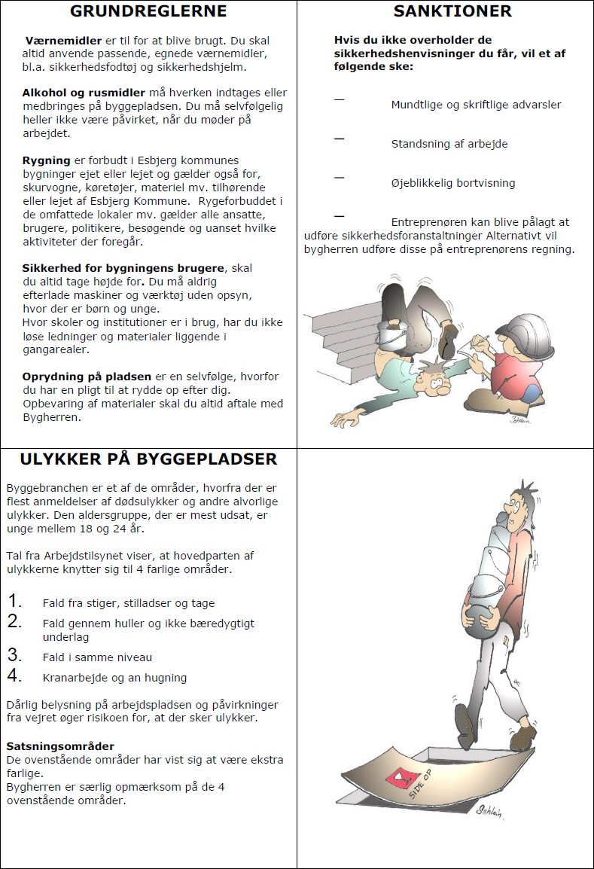

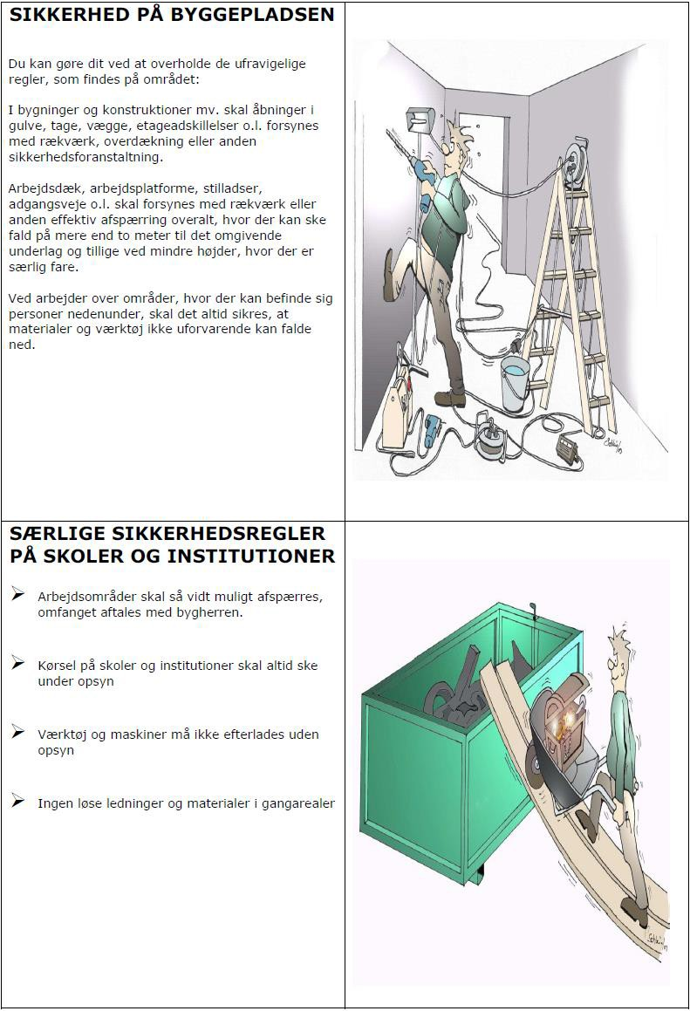

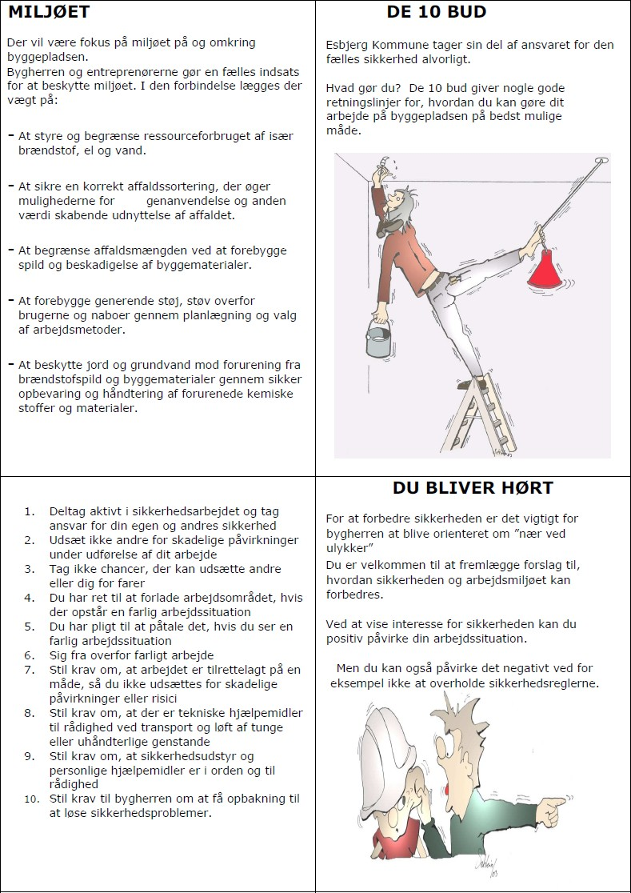

BYGGEPLADSENS ARBEJDSMILJØORGANISATION OG KONTAKTER

Projektets parter

Bygherre: | Esbjerg Kommune
 | Klik her for at angive tekst.
Arkitekt: | Klik her for at angive tekst.
 | Klik her for at angive tekst.
Ingeniør: | Klik her for at angive tekst.
 | Klik her for at angive tekst.
Murerentreprenør: | Klik her for at angive tekst.
 | Klik her for at angive tekst. Klik her for at angive tekst.
Tømrerentreprenør: | Klik her for at angive tekst.
 | Klik her for at angive tekst. Klik her for at angive tekst.
VVS-entreprenør: | Klik her for at angive tekst.
 | Klik her for at angive tekst. Klik her for at angive tekst.
Ventilationsentreprenør: | Klik her for at angive tekst.
 | Klik her for at angive tekst. Klik her for at angive tekst.
El-entreprenør: | Klik her for at angive tekst.
 | Klik her for at angive tekst. Klik her for at angive tekst.
Malerentreprenør: | Klik her for at angive tekst.
 | Klik her for at angive tekst. Klik her for at angive tekst.
Gulventreprenør: | Klik her for at angive tekst.
 | Klik her for at angive tekst. Klik her for at angive tekst.
Byggeledelse: | Klik her for at angive tekst.
 | Klik her for at angive tekst.
Fagtilsyn: ARK: | Klik her for at angive tekst.
KON: | Klik her for at angive tekst.
EL: | Klik her for at angive tekst.
VVS: | Klik her for at angive tekst.
ANL: | Klik her for at angive tekst.

Arbejdsmiljøkoordinering i projekteringsfasen: Klik her for at angive tekst. Arbejdsmiljøkoordinering i udførelsesfasen: Klik her for at angive tekst. Arbejdsmiljøkoordinatoren i udførelsesfasen er den øverste ansvarlige for sikkerhedsarbejdet på byggepladsen.
Bilag 2.1 kan anvendes.

Projektets opdeling i entrepriser

Status på byggepladsens arbejdsmiljøorganisation og relevante kontaktpersoner opdateres løbende, se bilag 2. PSS fordeles/mailes til alle aktører på byggeprojektet, herunder alle entrepriser, underentrepriser, bygherren, tilsyn m.fl. jf. bilag 2.

Indledende arbejder og byggepladsarbejder
- Byggepladsindretning

Klik her for at angive tekst.
Tilføj/fjern aktiviteter

Råhus-aktiviteter
- Jordarbejde
- Jordarbejde for ledninger
- Jordarbejde for befæstelse
- Afløb i terræn
- Betonarbejder - pladsstøbt
- Betonelementleverance
- Betonelementmontage
- Stål
- Murerarbejde
- Bærende konstruktioner
- Spær

Klik her for at angive tekst.
Tilføj/fjern aktiviteter

Luknings-aktiviteter
- Tagdækning
- Ovenlys
- Vinduer og døre

Klik her for at angive tekst.
Tilføj/fjern aktiviteter

Installations-aktiviteter
- Huskloak
- Vvs
- Ventilation
- El

Klik her for at angive tekst.
Tilføj/fjern aktiviteter

Kompletterings-aktiviteter
- Inventar, køkken inkl. hårde hvidevarer og toilet

Klik her for at angive tekst.
Tilføj/fjern aktiviteter

Andre aktiviteter
- Landskab
- Belægning
•
Tilføj/fjern aktiviteter

Klik her for at angive tekst.

Bygherreleverancer
- Smartboard
- CTS
- ABA, AIA, ADK og ABDL-anlæg

Klik her for at angive tekst.
Tilføj/fjern aktiviteter

OPLYSNINGER OM SIKKERHED OG SUNDHED

Orientering om projektet

Klik her for at angive tekst.
Indtast her beskrivelse af projektet
Klik her for at angive tekst.
m2, overflader, materialer, konstruktion
Klik her for at angive tekst.
tekniske installationer etc.

Sikkerhedsarbejdet udføres iht. bekendtgørelse om bygherrens pligter nr. 117 af 5. februar 2013, bekendtgørelse om projekterendes og rådgiveres pligter m.v. 574 af 21. juni 2001 og 1422 af 27. december 2008.

Arbejdsbetingelser generelt

    - Adgangs- og transportforhold

Adressen er: Klik her for at angive tekst.

Adgang med personbiler kan ske fra Klik her for at angive tekst. til byggepladsen. Byggepladsens placering: Klik her for at angive tekst.
Beskrivelse af hensyn: Klik her for at angive tekst.

Ind- og udkørsel med tung trafik som jord, beton, elementer og andre materialer må kun ske via Klik her for at angive tekst. . Udkørsel foregår via Klik her for at angive tekst. .
Aflevering af materialer må ikke ske udenfor byggepladsen.

Brandveje må ikke spærres, idet brandvæsenet skal have uhindret adgang til en evt. brandslukningsindsats. Brandveje er markeret på byggepladsplanen.

Der kan kun etableres andre byggepladsveje og overkørsler efter aftale med arbejdsmiljøkoordinator og byggeledelse.

- Transport må kun ske med køretøjer, hvis belastning kan overholdes på belægning og eventuelle ramper og overgange.
- Der er altid etableret adskillelse af gående og kørende på byggepladsveje og/eller opsat skilte til sikring mod påkørsel. Færdsel på vejen ved tung trafik og kranområde er ikke tilladt. Gangveje skal altid bruges. Murerentreprisen skal sikre at de aftalte adskillelser mellem gående og kørende bliver etableret og vedligeholdt.
- Transport i området skal ske med den største sikkerhed, med stor opmærksomhed omkring brugere og naboer, og efter de angivne hastighedsbegrænsninger. Der er
fastlagt maks. Klik her for at angive tekst. på byggepladsens område.
indtast max. hastighed
- Trafik med tekniske hjælpemidler, lette sækkevogne, lifte, palleløftere, rullevogne, affaldsvogne og lignende tekniske hjælpemidler, skal anvendes på de udpegede niveaufrie gangveje i bygningen og de adgangsveje der er etableret omkring bygningen og/eller på byggepladsen.
- Uansvarlig kørsel på byggepladsen og i området, eller hvor hastighedsregler bliver overtrådt groft, vil medføre direkte bortvisning fra byggepladsen uden yderligere advarsler.
- Omkring bygningen, i stilladsområder og andre områder, hvor der skal færdes gående, etableres befæstede gangveje. Bredden af gangveje fremgår af byggepladsplaner.
- Materiel kan placeres på materiel plads efter arbejdstids ophør.
- Arbejdsmiljøkoordinator udarbejder i samarbejde med entreprenørerne trafikafviklingsplan, hvor bygge- og anlægsarbejdet har sikkerhedsmæssig betydning for den offentlige trafik.
Trafikafviklingsplan med angivelse af skilte og afmærkninger indarbejdes på byggepladsplan i bilag 5.4.

Logistik og materialeleverancer

Levering af større eller omfattende leverancer, skal koordineres gennem arbejdsmiljøkoordinator min. 2 dage før leverancen.

Af hensyn til, at tunge materialer og bygningsdele over ca. 15 kg. ikke må håndteres manuelt, etableres der materialehejs/modtageplads for teleskoplæssere på stilladser. Placering fremgår af byggepladsplanerne.

Flugtveje

Midlertidige og permanente flugtveje for både entreprenører og brugere, skal til enhver tid være fuldt passable. Udstyr, materialer, affald og tekniske hjælpemidler, må ikke spærre eller på anden måde genere muligheden for flugt under brand eller ulykker.

Byggeledelsen må uden advarsel fjerne entreprenørernes udstyr m.v. – på entreprenørens regning - hvis dette er påkrævet ud fra et brand- og/eller sikkerhedsmæssigt hensyn.

Byggeledelsen vil udarbejde flugtvejsplaner og ophænge disse synligt i skure og i arbejdsområderne. Midlertidige brand- og flugtvejsplaner opdateres løbende af arbejdsmiljøkoordinator. Se byggepladsplan bilag 5.4.

Parkering

Parkering med håndværkerbiler er kun tilladt i de markerede områder. Se byggepladsplan.
Forbehold/afvigelser: Klik her for at angive tekst.

Aflæsning af materialer og materiel er tilladt på byggepladsen. Derefter skal parkering ske på de markerede p-pladser.

Generelle arbejdsbetingelser på byggepladsen

For at bevare en høj grad af sikkerhed på byggepladsen, kan bygherre eller dennes arbejdsmiljøkoordinator gennemføre sanktioner over for de enkelte entreprenører, hvis den gældende arbejdsmiljølovgivning eller projektets sikkerhedsregler ikke bliver overholdt.
Sanktionerne kan bestå af dagbod svarende til boden angivet i Esbjerg Kommunes Fællesbetingelser Ad § 25, Stk. 2 eller ved grov tilsidesættelse af sikkerheden bortvisning fra byggepladsen.
En bortvisning fra byggepladsen vil ikke give entreprenøren økonomisk kompensation eller ret til tidsforlængelse.

Følgende generelle arbejdsbetingelser er gældende på byggepladsen:

- Værktøj, maskiner og udstyr skal vælges således, at dette giver færrest mulige gener for håndværkere, brugere, naboer og andre beskæftigede på byggepladsen med hensyn til støj, vibrationer, støv og emissioner.
- Ved arbejder på skoler og institutioner hvor der færdes børn skal biler der bakker ske med opsyn i form af fodvagt. (Person der går bag bilen)
- Der må ikke benyttes støjende radioer og lignende på byggepladsen.
- Det er ikke tilladt at indtage eller være påvirket af alkohol og euforiserende stoffer på byggepladsen, hverken i skure eller på byggeområdet.
- Rygning, herunder brug af alle former for elektroniske cigaretter og damp apparater, er ikke tilladt indendørs på byggepladsen eller i skurvogne. Rygning skal foregå udendørs og kun på anviste steder. Skodder og andet affald skal smides i affaldscontainere.
- Alle entreprenører skal opretholde orden og hygiejniske forhold på byggepladsen, herunder daglig fjernelse af affald og støvsugning i arbejdsområderne.
- Alle former for værktøj og hjælpemidler, herunder ledninger, kabeltromler, stiger mv. skal være tydeligt mærket med virksomhedens navn.
- Alle entreprenører skal følge retningslinjerne for håndtering af byggematerialer på byggepladsen.
- Der må ikke opbevares farlige stoffer og materialer uaflåst på byggepladsen.
- Alle entreprenører skal tilpasse den faktiske tid, som skal anvendes på de forskellige typer arbejder eller arbejdsfaser, efterhånden som arbejdet skrider frem.
- Der er pligt til at anvende personlige værnemidler herunder hjelm, sikkerhedssko, vest, sikkerhedsbriller, høreværn og faldsikring m.v. Der er opsat skiltning på byggepladsen eller arbejdsområder, som skal respekteres.
- Entreprenøren skal udarbejde arbejdsprocesvurdering (APV) for alle arbejder/bygningsdele vedrørende egen entreprise.

- Arbejde må tidligst påbegyndes kl. Klik her for at angive tekst. , og skal afsluttes inden kl. Klik her for at angive tekst. . I weekender/ferier er arbejdstiden begrænset fra kl. Klik her for at angive tekst. Til Klik her for at angive tekst. .
- Der arbejdes både på hverdage og i weekender/ferier.

Særlige forhold for ikke-dansksprogede medarbejdere og indlejet underentreprenører

Ikke-dansksprogede medarbejdere
Af hensyn til sikkerheden for de medarbejdere, der ikke taler og forstår dansk, fremhæves følgende retningslinjer, som det påhviler deres arbejdsgiver at gennemføre og dokumentere inden arbejdet startes op. Alle medarbejdere skal således:

- Være i stand til at læse og forstå danske sikkerhedsskilte /afmærkninger. I modsat fald skal der skiltes både på dansk og på de fremmede sprog for arbejdsgiverens regning. Skilte, planer m.m. på fremmedsprog, erstatter ikke skilte med dansk tekst.
- Kende generelle danske sikkerhedsregler samt de regler, der gælder for eget område og fællesområder. Dette skal dokumenteres, f.eks. i form af beviser for deltagelse i undervisning.
- Kunne afgive og modtage advarsler og advarselsråb på dansk.

Ledende medarbejdere med dagligt ansvar for ikke-dansktalende, skal kunne læse og forstå dansk, og tale enten skandinavisk eller engelsk samt tale det eller de sprog, de ikke- dansktalende medarbejdere taler.

På enhver byggeplads med ikke-dansktalende medarbejdere, skal der altid være mindst en vagthavende medarbejder, der både læser og forstår dansk, og taler skandinavisk eller engelsk, samt taler det eller de sprog, de ikke-dansktalende medarbejdere taler. Denne medarbejder skal være til rådighed for tolkningsopgaver ved sikkerhedsspørgsmål. Arbejde uden vagthavende medarbejder er ikke tilladt.

Hvis medarbejderen skal udføre farligt arbejde eller arbejde med farlige stoffer, skal medarbejderen have den nødvendige uddannelse til dette.
Fagkvalifikationer erhvervet i udlandet, skal dokumenteres og godkendes af Arbejdstilsynet eller CIRIUS, inden arbejdet som faglært påbegyndes.
Sikkerhedsmæssige uddannelser og certifikater skal dokumenteres og være godkendt af Arbejdstilsynet, inden arbejdet påbegyndes.
For nogle certifikater kan en 12 måneders arbejdsperiode accepteres uden denne godkendelse.

APV’er for områder hvor der er beskæftiget ikke-dansktalende medarbejdere, skal indeholde oplysninger om håndtering af ikke-dansktalende medarbejdere, deres uddannelse samt dokumentation for udenlandske uddannelser.

Indlejning af underentreprenører
Alle entreprenører er forpligtet til at oplyse arbejdsmiljøkoordinator om alle nye underentreprenører og væsentlige leverandører på byggepladsen. Oplysningerne skal gives 2 dage inden opstart af arbejdet. Underentreprenører der hyrer underentreprenører er også pligtig til at oplyse arbejdsmiljøkoordinator herom 2 dage inden opstart af underentreprisen. Ingen nye underentreprenører kan starte på byggepladsen uden kontakt til arbejdsmiljøkoordinator.

3.3 Entreprenørens ansvar for sikkerheds- og sundhedsarbejdet

Det er den enkelte entreprenørs ansvar at etablere og vedligeholde de sikkerhedsforanstaltninger, han er blevet pålagt ved afgrænsningen i bilag 6 til denne PSS. Overholdes afgrænsningen ikke, vil arbejdsmiljøkoordinatoren lade sikkerhedsforanstaltningerne udføre af andre for entreprenørens regning efter kontakt til entreprenøren. Omfanget af de enkelte foranstaltninger er nærmere beskrevet i arbejdsbeskrivelserne for de enkelte fag. Hver entreprenør har pligt til, at orientere sig omkring fællesforanstaltninger i alle arbejdsbeskrivelser af hensyn til planlægning af eget arbejde.

Det er ligeledes den enkelte entreprenørs eget ansvar, at arbejdsmiljøloven, bekendtgørelser og anvisninger overholdes, og at alt udstyr og maskiner m.v. er i forsvarlig og lovlig stand. Dette såvel i fællesområder som i entreprenørens eget arbejdsområde.

Alle udgifter til sikkerhedsarbejdet som Arbejdstilsynet eller anden myndighed påbyder at udføre, fordeles efter arbejdsmiljøkoordinatorens skøn mellem de implicerede entreprenører. Hvis en entreprenør ikke opfylder sine sikkerhedsmæssige forpligtigelser, vil arbejdsmiljøkoordinatoren uden varsel lade forholdet bringe i orden for entreprenørens regning.

Entreprenørerne skal - inden arbejdet påbegyndes - foretage en skriftlig vurdering og udarbejde forebyggende sikkerhedsprocedurer / arbejdsplaner for alle farlige aktiviteter og særlige risici som er nævnt i pkt. 5.2. Sikkerhedsprocedurer / arbejdsplaner gennemgås af arbejdsmiljøkoordinator og indsættes under bilag 5.2 og evt. bilag 5.2A.

Alle entreprenører skal bruge risikoanalysen i bilag 5.2 til at udarbejde en pladsspecifik arbejdsprocesvurdering (APV).

- Arbejdsprocesvurderingen skal omfatte følgende:
- Kort beskrivelse af arbejdet.
- Beskrivelse af materialer der anvendes.
- Beskrivelse af værktøj/maskiner der anvendes.
- Beskrivelse af arbejdsmiljøet, herunder forekomst af: støj, støv, rystelser/vibrationer, kemikalier, varme og kulde, ergonomiske påvirkninger, brug af tekniske hjælpemidler, psykiske påvirkninger, risiko for ulykker, herunder nedstyrtning, gennemstyrtning, fald, maskiner, særlige risici som asbest, andre påvirkninger.
- Beskrivelse af hvilke forholdsregler der træffes for at minimere påvirkninger af ovennævnte.
- Beskrivelse af alternative udførelsesmetoder.

Entreprenøren skal aflevere APV’er til arbejdsmiljøkoordinatoren senest 10 dage før opstart af arbejdet. Intet arbejde må igangsættes før arbejdsmiljøkoordinatoren har modtaget og gennemgået APV’er for det pågældende arbejde. Eventuelle ekstraomkostninger som følge af entreprenørens forsinkede aflevering af APV’er, vil blive pålagt entreprenøren.

Arbejdsmiljøkoordinatorens gennemgang af entreprenørens APV’er fritager på intet tidspunkt entreprenøren for det fulde sikkerhedsmæssige og sundhedsmæssige forsvarlige ansvar for egne og eventuelle underentreprenørers ansatte.

Med baggrund i behovet for et effektivt sikkerhedsarbejde på byggepladsen, er der fastlagt følgende regler iht. lovgivningen:

- Arbejdsleder eller sikkerhedsgruppen for entreprenøren gennemfører løbende en sikkerhedsmæssig instruktion af alle håndværkere bl.a. om de gældende sikkerhedsregler, holdning til sikkerhed m.v., herunder også de gældende sikkerhedsregler og krav som er fastsat i egen APV.
- For alle nye aktiviteter der igangsættes i nye arbejdsområder, planlægges og etableres nødvendige sikkerhedsforanstaltninger altid af arbejdsleder eller sikkerhedsgruppen. Fælles sikkerhedsforanstaltninger aftales med arbejdsmiljøkoordinatoren.
- Inden arbejdet igangsættes i det nye arbejdsområde, kontrollerer arbejdsleder eller sikkerhedsgruppen altid, at arbejdsområdet er etableret efter de gældende sikkerhedsregler. Dette udføres løbende.
- Sikkerhedsmøderne gennemgås af arbejdsleder eller sikkerhedsgruppen og de beskrevne nødvendige aktioner udføres efter den aftalte tidsplan.
- Arbejdsleder eller sikkerhedsgruppen gennemfører en instruktion (skurmøde) for de beskæftigede efter sikkerhedsmøderne.
- Sikkerhedsmødereferaterne kopieres og placeres i skurene sammen med byggepladsplanerne.
- Hvis der afviges fra aftalerne på sikkerhedsmødet, melder den ansvarlige dette straks til arbejdsmiljøkoordinatoren.
- Når der er ferie eller sygdom, skal arbejdsleder sikre en effektiv substitut, der kan udføre aftalte ovennævnte forhold.

Alle sikkerhedsgrupper på byggepladsen skal have tid til at løse egne arbejdsmiljømæssige opgaver, herunder:

- Kontrollere at arbejdsforhold og arbejdsprocesser er fuldt forsvarlige.
- Kontrollere at maskiner, redskaber, stoffer og materialer anvendes forsvarligt.
- Orientere om de gældende sikkerhedsbestemmelser.
- Deltage i undersøgelser af ulykker og tilløb til uheld.
- Deltage i planlægning af nye og ændrede arbejdsforhold og arbejdsprocesser.
- Imødegå risiko og indberette afvigende forhold til de ansvarlige.
- Deltage i sikkerhedsmøder, opstartsmøder og projektgennemgangsmøder.

•

BYGGEPLADSENS TIDSPLAN
Tidsplanen i PSS indeholder detaljerede oplysninger om arbejder/arbejdsfaser/rækkefølge for den enkelte entreprise og evt. underentreprise.
På tidsplanen er der angivet eventuelle farlige aktiviteter og særlige risici på byggepladsen samt eventuelle væsentlige fællesområder på byggepladsen. Tidsplanen revideres løbende når der sker ændringer i planlægningen af byggeriet, samt når der opstår nye fællesområder. Tidsplanen ophænges i alle skurvogne og bruges til instruktion omkring sikkerhed og sundhed samt ved instruktionen af byggepladsens beskæftigede.

Alle fagentreprenører udarbejder arbejdstidsplaner ved byggeriets opstart, og opdaterer disse løbende gennem byggeriet. Arbejdstidsplanerne afleveres til arbejdsmiljøkoordinatoren. Der skal påregnes arbejde i weekender og ferie.
Arbejdsmiljøkoordinatoren vurderer arbejdstidsplanerne, afgrænser sikkerhedsforanstaltninger i fællesområder, og reviderer efter behov tidsplanen.

Byggepladsens tids- og bemandingsplan, bilag 4.1 kan anvendes. Tids- og bemandingsplan, se bilag 4.1, og eventuelle detailtidsplaner.

BESKRIVELSE AF SIKKERHEDS- OG SUNDHEDSMÆSSIGE FORHOLD

Beskrivelse af eksisterende forhold på byggepladsen

De eksisterende forhold på byggepladsen fremgår af byggepladsplanerne, som løbende tilpasses de ændrede og fremtidige forhold.

Bygninger, overkørsler, fortove, veje, master, ledningsføringer og lignende må ikke beskadiges.

Det påhviler de ansvarlige entreprenører, at foretage alle anmeldelser til ledningsejerne (offentlig myndighed, koncessioneret selskab, privatperson eller selskab) og at udføre arbejdet i overensstemmelse med dennes anvisninger. Forud for gravning i nærheden af eksisterende ledninger, skal entreprenøren hidkalde ejerne for påvisning af ledningerne. Det påhviler endvidere den ansvarlige entreprenør, at afmærke, sikre og kontrollere ledningerne i hele byggeperioden.

Hvis gas-, vand-, afløbs- samt andre ledninger skal afskæres fra hovedledningerne, sker det ved entreprenørens foranstaltning, og for dennes regning og ansvar. Entreprenørerne er ansvarlige for at indhente opdaterede og relevante ledningsoplysninger for alle relevante ledninger.

Allerede kendte, arbejdsmiljøskadelige stoffer, beskrives i bilag 5.1.

Hvis der under arbejdet opstår mistanke om indhold af farlige stoffer i byggematerialer, som ikke er beskrevet, skal arbejdet stoppes og byggeleder skal tilkaldes.

Beskrivelse af særlig farlige aktiviteter, risikoområder, sundhedsskadelige belastninger, m.fl.
I bilag 5.2 er der beskrevet alle væsentlige risikoområder, farlige aktiviteter og sundhedsskadelige belastninger samt fællesområder og lignende, der forventes ved dette byggeprojekt. Det er samtidig vurderet, at forebyggelsesprincipperne er overholdt.
Det er endvidere fastlagt, hvilken forebyggende indsats entreprenøren som minimum skal overholde. Forebyggende indsats for projekterende og arbejdsmiljøkoordinator er ligeledes angivet. Endeligt er der beskrevet en afgrænsning, som suppleret med bilag 6, er afgrænsning af sikkerhedsforanstaltninger i fællesområder og ved farlige aktiviteter.

I bilag 5.2A er beskrevet særlig farlig aktivitet.

Såfremt det i bilag 5.2 vurderes at der forekommer særlig farlig aktivitet, skal bilag 5.2A, anvendes.

(A) Farlige aktiviteter og risiko for arbejdsulykker

Der er i dette projekt vurderet at være følgende særlige farlige aktiviteter:

- Klik her for at angive tekst.
farlig aktivitet
- Klik her for at angive tekst.
farlig aktivitet
- Klik her for at angive tekst.
farlig aktivitet
- Klik her for at angive tekst.
farlig aktivitet

(B) Særlige risici og sundhedsskadelige belastninger

Der er i dette projekt vurderet at være følgende særlige risici og sundhedsskadelige belastninger:

Klik her for at angive tekst.
farlig aktivitet
- Arbejde der medfører påvirkninger eller gener fra støv, støj og vibrationer, gasser, lugte og lignende.
- Særlige forhold i projektet som indskrænker den enkelte arbejdsgivers mulighed for at anvende almindeligt forekommende tekniske hjælpemidler, arbejdsmetoder, materialer m.v.
- Arbejdsprocesser der medfører håndtering af og tunge manuelle løft af materialer og udstyr og lignende, hvor der skal bruges tekniske hjælpemidler.
- Arbejdsprocesser der medfører uhensigtsmæssige arbejdsstillinger.
- Arbejde i høje og lave temperaturer eller andet vejrlig som sne, regn, fugt, damp, og lignende.

(C) Fællesområder

Der er flere fællesområder mellem de enkelte entreprenører på byggepladsen. Fællesområder koordineres løbende på sikkerhedsmøder.

Arbejdsmiljøkoordinatoren har så vidt det har været muligt tilpasset tidsplanen, så disse farlige aktiviteter ikke gennemføres samtidig med andre. Hvor det ikke har været muligt, etableres der sikkerhedsforanstaltninger eller andre tiltag, der sikrer en optimal forebyggelse mod ulykker og sundhedsskadelige belastninger. Sikkerhedsforanstaltninger er angivet i bilag 6, på byggepladsplaner bilag 5.4 og tidsplan bilag 4.1.
Særlige sikkerhedsforanstaltninger i fællesområder er nødvendige ved:

- Fysiske, geografiske eller tidsmæssige fællesområder mellem 2 eller flere arbejdsgivere, hvor der er behov for sikkerhedskoordinering og afgrænsning af sikkerhedsforanstaltninger.
- Arbejdsprocesser med særlig risici som nødvendigvis skal gennemføres i områder, som samtidig skal være færdsels- eller opholdsområde for brugere, naboer eller andre beskæftige.
- Kritiske aktiviteter i forhold til brugere af bygningen, naboer og driftsfølsomme aktiviteter på byggepladsen, herunder, institutioner og skoler, hvor der skal tages særlige miljø- og arbejdsmiljøhensyn.

Ovennævnte beskrives i bilag 5.2B. Bilag 5.2B kan anvendes.

(D) Særlige forhold med indflydelse på arbejdsmiljøet

Der er i dette projekt vurderet at være andre arbejdsmiljø eller miljøforhold der skal iagttages med særlig omhu:

- Tidskritiske arbejdsprocesser med behov for særlige arbejdsmiljøforanstaltninger og koordinering.
- Særlige forhold i projektets omgivelser, f.eks. trafik eller andre byggeprojekter, der grænser op til dette projekt.
- Kritiske arbejdsprocesser som har indflydelse på brand, miljøuheld og andre beredskabspligtige foranstaltninger.
- Særlige konstruktioner eller arbejdsoperationer med fare for sammenstyrtning eller kollaps eller lignende med behov for afspærring af arbejdsområdet.

Indretning af byggepladsen

Entreprenørerne indretter egne arbejdsområder og etablerer, vedligeholder, kontrollerer og nedtager sikkerhedsforanstaltninger på byggepladsen efter de gældende arbejdsmiljøregler i bekendtgørelse nr. 1516 af 16. december 2010 om bygge- og anlægsarbejde samt iht. denne PSS og byggepladsplanerne. Arbejdsmiljøkoordinatoren er ansvarlig for planlægningen af, at byggepladsens fællesområder indrettes forsvarligt.

Byggepladsplaner

Arbejdsmiljøkoordinatoren udarbejder og ajourfører byggepladsplaner, der viser indretning af byggepladsen, samt byggepladsens afgrænsning og beliggenhed, se bilag 5.4.
Byggepladsplanerne ajourføres løbende på sikkerhedsmøderne, hvor ændringer af byggepladsens indretning vil fremgå af referatet og af byggepladsplaner i A3-format.

Ønsker en entreprenør et byggepladsareal udover det der er vist på byggepladstegningen, skal vedkommende selv indhente de nødvendige tilladelser til dette, efter forudgående aftale med byggeledelsen.

Byggepladsplaner ophænges i byggelederskuret af arbejdsmiljøkoordinator. Byggepladsplan er angivet på bilag 5.4.

Bilag 5.4 kan anvendes.

Fælles velfærdsforanstaltninger, skurby, toiletforhold, 1. hjælp m.m.

Byggepladsen indhegnes for at adskille byggepladsen fra uvedkommende, brugere m.fl. Der placeres skilte ved indgang til byggepladsen med oplysning om adgang forbudt for uvedkommende samt med byggepladsen påbud ift. værnemidler.

Klik her for at angive tekst.
Beskriv skurforhold

Klik her for at angive tekst.
Hvor etableres materialeplads?

Der etableres ikke central telefon som kan anvendes som nødtelefon. Alle håndværkere på pladsen skal være udstyret med en mobiltelefon som anvendes som nødtelefon.

Brandslukningsudstyr, komplet og vedligeholdt førstehjælpskasse og øjenskyllestation forefindes i byggeledelsens skurvogn.

Vinterforanstaltninger omfatter snerydning og glatførebekæmpelse på alle transport- og færdselsveje. I bilag 6 er det fastlagt hvem der gennemfører snerydning og glatførebekæmpelse på byggepladsen og på adgangsveje til byggepladsen.

Bilag 5.5 kan anvendes.

FASTLÆGGELSE AF ANSVAR OG KONTROL I FÆLLESOMRÅDER
I risikoanalysen bilag 5.2 og byggepladsens tidsplan bilag 4.1, er det beskrevet, hvor der er særlige farlige aktiviteter og sundhedsskadelige belastninger i fællesområder. Ud fra disse beskrivelser og vurderinger har arbejdsmiljøkoordinatoren fastlagt, hvordan sikkerhed og sundhed i fællesområder skal koordineres og afgrænses.

I løbet af byggeriet kan der blive behov for yderligere sikkerhedsforanstaltninger, og her aftaler arbejdsmiljøkoordinatoren med den enkelte entreprenør, hvem der er ansvarlig for sikkerhedsforanstaltningen.

I bilag 6 kombineret med bilag 5.2 er ansvaret og opgaverne for sikkerhedsforanstaltninger i fællesområder uddelegeret til den enkelte entreprenør. Opgaven omfatter opstilling, vedligeholdelse, nødvendig tilpasning, rengøring, kontrol og nedtagning i den angivne periode.

Sikkerheden afgrænses i fællesområder af arbejdsmiljøkoordinator efter behov og fremadrettet ved sikkerhedsmøderne. Af referatet fremgår tydeligt afgrænsning og de(n) valgte sikkerhedsforanstaltninger. Referatet udsendes til alle beskæftigede på byggepladsen.

Fastlæggelse af ansvaret for fælles sikkerhedsforanstaltninger bilag 6 revideres løbende og udsendes til byggepladsens beskæftigede.

Der kan blive behov for at overdrage afgrænsningen af en sikkerhedsforanstaltning til anden entreprenør under udførelsen. Dette aftales på sikkerhedsmødet.

SIKKERHEDSRUNDERINGER PÅ BYGGEPLADSEN

Kontrolskema for sikkerhedsrundering

Arbejdsmiljøkoordinator gennemfører sikkerheds- og sundhedsrunderinger efter behov, dog mindst en gang ugentlig.
Arbejdsmiljøkoordinator gennemfører også en løbende kontrol af, at de aftaler der er
beskrevet i referat af sikkerhedsmøder, risikoanalyser, forebyggelsesprincipper, APV’er m.fl. og sikre at disse opfyldes tilfredsstillende.

Arbejdsmiljøkoordinator indsamler alle oplysninger fra sikkerhedsrunderingerne, herunder udvalgte entreprenørernes egne sikkerhedsrunderinger, og udarbejder kontrolskema for sikkerhedsrundering, for hver uge. Dette udsendes sammen med sikkerhedsmødereferatet til alle aktører og hænges op synligt for alle (i fællesområdet).
Bilag 7.1 kan anvendes.

Entreprenørernes sikkerhedsrunderinger

Alle entreprenører med særlige farlige aktiviteter jf. pkt. 5.2.1 (bilag 5.2A) og entreprenører der i henhold til bilag 6 og bilag 5.2B, har fået ansvar for sikkerhedsforanstaltninger i fællesområder, skal jævnligt og minimum én gang ugentligt kontrollere, at sikkerhedsforanstaltningen er forsvarligt opstillet, vedligeholdt, rengjort og tilpasset. Resultaterne skal overføres til sikkerhedsrunderingsskema i bilag 7.1.

Sikkerhedsrunderingen kan også gennemføres efter entreprenørens egen tjekliste, dog forudsat at de fastlagte sikkerhedsforanstaltninger i fællesområder er medtaget.
Skemaerne for sikkerhedsrundering afleveres i kopi på sikkerhedsmøderne til arbejdsmiljøkoordinatoren.

Hvis der konstateres fejl eller mangler, rettes disse med det samme. Hvis der konstateres farlige fejl eller mangler på andre entreprenørers sikkerhedsforanstaltninger, tages straks kontakt til ansvarlig for den pågældende sikkerhedsforanstaltning, og arbejdet i området standses midlertidigt indtil sikkerheden bragt i orden.
Såfremt der er problemer med at få gennemført den krævede forsvarlige sikkerhedsforanstaltning, skal arbejdsmiljøkoordinator straks kontaktes.

BEREDSKABSPLAN OG BEREDSKABSPROCEDURER
Der er udarbejdet en beredskabsplan som fremgår af bilag 8. Beredskabsplanen beskriver følgende:
- Procedure for nødsituation.
Arbejdsmiljøkoordinatoren er ansvarlig for at udarbejde en kommunikations- og beredskabsplan, der omfatter følgende beredskabshændelser:

- Arbejdsulykker – ulykker med person eller tingskade.
- Brand
- Miljøulykke - større kemikalie- og/eller brændstofspild

Klik her for at angive tekst.
Tilføj/fjern aktiviteter

MØDER OM SIKKERHED OG SUNDHED

Sikkerhedsmøder

Der afholdes, som minimum, koordinerende sikkerhedsmøder hver 14. dag. Arbejdsmiljøkoordinator eller dennes stedfortræder er mødeleder og indkalder til mødet og udarbejder referat af mødet. Der er mødepligt til sikkerhedsmøderne for alle arbejdsgivere, som har arbejder i de efterfølgende 14 dages periode. Efter behov deltager bygherren og kontaktperson for driften i sikkerhedsmøderne. Alle referater udarbejdes og udsendes senest 2 dage efter sikkerhedsmøderne til alle deltagere, arbejdsmiljøkoordinator, bygherre, tilsyn og kontaktpersoner.

Sikkerhedsmøderne anvendes til - 2 uger fremadrettet - at koordinere sikkerhedsarbejdet på byggepladsen, herunder nye fællesområder, støjende og vibrerende aktiviteter, farlige aktiviteter m.v. Ved ulykke eller tilløb hertil, skal underretning ske til arbejdsmiljøkoordinatoren, som herefter indkalder til ekstraordinært sikkerhedsmøde.

Entreprenører eller/og underentreprenører med 5 ansatte eller derover deltager i sikkerhedsmøderne med arbejdsleder og sikkerhedsrepræsentant.
Entreprenører og/eller underentreprenører med under 5 ansatte møder med arbejdsleder eller lignende repræsentant til sikkerhedsmøderne. Væsentlige leverandører samt kontaktpersoner fra driften kan også deltage i sikkerhedsmøderne efter behov. Dagsorden for møderne fremgår af bilag 9.1.

Der er mødepligt til sikkerhedsmøderne. Manglende deltagelse eller afbud til
sikkerhedsmødet for entreprenørerne koster Klik her for at angive tekst.
angiv beløb
kr./person. Beløbet trækkes fra entreprenørerne på næste á conto begæring.

Alle entreprenører har pligt til inden opstart på byggepladsen at sørge for at vælge en sikkerhedsgruppe til varetagelse af sikkerhedsarbejdet på byggepladsen samt pligt til at oplyse om, hvem der er valgt til sikkerhedsgruppen.
Alle entreprenører har pligt til at sikre, at de valgte har eller får den lovpligtige arbejdsmiljøuddannelse for sikkerhedsgruppen inden opstart på byggepladsen.
Såfremt den/de arbejdsmiljøuddannede medarbejdere ”flyttes” til en anden arbejdsplads, skal vedkommende erstattes af en anden arbejdsmiljøuddannet medarbejder /

arbejdsleder. Sker dette ikke, forbeholder bygherren sig ret til at ansætte en arbejdsmiljøuddannet person for entreprenørens regning.

Opstartsmøder

Inden byggeriets opstart afholdes der opstartsmøde for alle entreprenører, som beskrevet i paradigme for opstartsmøder.

Den enkelte entreprenør har pligt til at afholde orienteringsmøde, som beskrevet i bilag 9.2, med egne håndværkere og underentreprenører med fokus på sikkerhedsarbejdet på byggepladsen.

Ingen håndværkere må starte op på pladsen uden denne orientering. Der skal afleveres løbende dokumentation for orienteringsmøder til arbejdsmiljøkoordinatoren i form af underskrevne dokumenter.

ARBEJDSMILJØJOURNAL
Bygherren/arkitekten har løbende under projekteringen gransket projektet med henblik på drift og vedligehold. Bygherren har dokumentation for dette.

BILAGSOVERSIGT

Bilag 1.0 | Bygherrens pligter og ansvar
Bilag 2.1 | Byggepladsens Arbejdsmiljøorganisation
Bilag 4.1 | Byggepladsens tids- og bemandingsplan
Bilag 5.1 | Beskrivelse af eksisterende forhold
Bilag 5.2 | Beskrivelse af risikoområder eller særlige farlige aktiviteter
Bilag 5.2A | Sikkerhedsinstruks for særlig farligt arbejde
Bilag 5.2B | Beskrivelse af fællesforanstaltninger
Bilag 5.4 | Byggepladsplan
Bilag 5.5 | Fælles velfærdsforanstaltninger
Bilag 6.0 | Afgrænsning af sikkerhedsforanstaltninger
Bilag 7.1 | Kontrolskema for sikkerhedsrundering
Bilag 8.0 | Beredskabsplan
Bilag 9.1 | Dagsorden for opstarts- og sikkerhedsmøder
Bilag 9.2 | Beskrivelse af instruktion for byggepladsens beskæftigede

S I K K E R H E D S M Ø D E R E F E R A T
Projekt: xxxxxx xxxxxxx  Emne: Sikkerhedsmøde nr. xx Mødedato: x. xxx xxxx Mødested: Mødeskuret på pladsen Fordeling:  Næste møde: xx-xx 20xx kl. xx |  | Esbjerg, den  Projekt nr.: Dir. tlf.: Referent: | xx.xx.xxxx  xxxx-xxx xxxxxxxx  xxx@Esbjergkommune.dk
 | Xx dage uden anmeldelsespligtige arbejdsulykker
 | x Ulykke i byggeperioden
 | x nærved uheld/tilløb til ulykker i byggeperioden

Bilag 7.1 Kontrolskema for sikkerhedsrundering

- ALMENT
  - Mødepligtige firmaer og personer
Alle entreprenører med aktiviteter i uge xx-xx var mødepligtige.

  - Kommentarer og godkendelse af referat
Referater betragtes som godkendte og bindende for begge parter medmindre der senest ved næste sikkerhedsmøde gøres indsigelser.

  - Møder
    - Opstartsmøder

  - Bemanding
For bemanding de næste 2 uger se forsiden.

  - Organisation
Vedr. arbejdsmiljøorganisationen på byggepladsen se sidste side.

    - Organisationsændringer

- SIKKERHEDS- OG SUNDHEDSMÆSSIGE PROBLEMER/OPGAVER

  - Indberetninger og sikkerhedsrunderinger
    - Indberetning
    - Entreprenørens runderinger
Runderinger indhentes ugentligt af koordinator.
    - Koordinator rundering

2.2 Sikkerhedsmæssige foranstaltninger

Kontakt altid straks
Navn på sikk.koordinator
mangler i sikkerhedsforanstaltninger. ALLE
Klik her for at angive tekst. , hvis der er fejl og

2.2.1 Der er blevet talt med medarbejdere om at holde pladsen mere ryddelig.

  - Faciliteter og velfærdsforanstaltninger
    - Opgaver
Ingen bemærkninger.
    - Problemer med faciliteter og velfærdsforanstaltninger

  - Tilløb til uheld og arbejdsulykker
    - Ulykker
    - Sundhedsskader

    - Tilløb til uheld/nærved ulykker

- UDVIKLING I ARBEJDSMILJØET

  - Orientering om aktiviteter og initiativer siden sidste møde

  - Kommende aktiviteter og særlige farlige aktiviteter
    - Farlige aktiviteter I uge xx-xx:
    - Adgangsveje
    - Terræn
    - Stueplan
    - Tag

    - Koordinering i fællesområder
    - Arbejder med særlige risici og farlige aktiviteter
    - Støjende, vibrerende og støvende arbejder
    - Adgangsveje, trapper, ramper og lignede
    - Logistikforhold
    - Beredskabsforhold, skiltning, flugtveje, brandslukkere, belysning og brandvægge Brandveje og flugtveje må ikke spærres.

Varmt arbejde:
Der er foreløbig aftalt at der ved varmt arbejde, dagligt skal gives meddelelse om hvor der skal udføres varmt arbejde, og ligeledes gives besked om hvornår arbejdet er afsluttet.

Ovennævnte ændrer ikke på den enkeltes ansvar for rundering på eget arbejde.

Der skal fremsendes varmt arbejde-bevis til
Navn på sikk.koordinator
tekst. for alle medarbejdere, som udfører varmt arbejde.

Klik her for at angive

    - Aktiviteter med betydning for Klik her for at angive tekst.
Sagsnavn

3.4 Kommentarer og ajourføring PSS
PSS af xx.xx.xxxx er gældende.

Byggepladsplan dateret den xx.xx.xxxx er gældende Tidsplan dateret xx.xx.xxxx er gældende.
- FOREBYGGELSESAKTIVITETER
  - Forebyggelsesinitiativer
Alle der skal udføre varmt arbejde skal have varmt arbejde bevis.
Certifikater og aftale om udførelse af varmt arbejde skal fremsendes til koordinator inden arbejdet påbegyndes.

  - Instruktion og information

- MYNDIGHEDER M. FL.

  - Arbejdsmiljøregler
- APV’er skal udleveres til sikkerhedskoordinatoren
- APV skal udarbejdes og/eller revideres i takt med byggeprocessen

AV er modtaget for: APV mangler for:

  - Påbud eller forbud fra AT

- EVENTUELT

Dagsorden for opstartsmøder

Referat af opstartsmøde Nr. X
Byggesagens titel

Vedr.:

Klik her for at angive tekst.

Sted: Byggepladsen
Afholdt: xx.xx.20XX kl. xx Deltagere:

Virksomhed | Deltagere | E-mail | Funktion | Mobilnr.

Introduktion til byggepladsen
    - Præsentation af byggeleder og arbejdsmiljøkoordinator
    - Præsentation af det færdige byggeri
    - Der er udarbejdet PSS som placeres i
hvor ophænges PSS?

her for at angive tekst.
    - Udvalgte dokumenter hænges op i skurvogne.

Klik

    - Der afholdes sikkerhedsmøder hver 14. dag i forbindelse med rundering

Bygherren prioriterer sikkerhedsarbejdet højt, hvorfor der stilles store krav til alle forhold, som har betydning for arbejdsmiljøet.
Arbejdsmiljøkoordinator forventer et tæt samarbejde med entreprenørerne og håndværkerne på pladsen for at opnå de bedste forhold.

Ordensreglement
    - Ryddelighed

    - Flugtveje må ikke spærres
    - Der skal benyttes personlige værnemidler
    - Ingen alkohol
    - Rygning må kun foregå på anviste steder

3.0 Byggepladsen og indretning af byggepladsen

4.0 Farlige aktiviteter

5.0 Fællesområder

”Hvem gør hvad” hænges op i skurvogne.

6.0 Beredskabsforhold
Gennemgang af beredskabsforhold (PSS, bilag 8)

7.0 Tidsplan

Ophænges i skurvogn Tilpasses af byggeleder
8.0 Evt.
Entreprenører laver rundering af fællesområder 1 gang ugentligt. Entreprenør laver rundering af egne arbejder 1 gang ugentligt.

